Capacitação em Proteção e Defesa Civil
Módulo II – Técnicas Verticais / Trabalho em Altura
O Projeto Taramandahy – Fase II dá continuidade à capacitação em Proteção e Defesa Civil do Grupo Voluntário de Busca e Salvamento de Maquiné e de agentes de Defesa Civil regional. O Módulo de Técnicas Verticais / Trabalho em Altura também é destinado a pessoas ou Instituições das mais diversas áreas (aventureiros, guias de ecoturismo, militares, bombeiros, resgatistas, pesquisadores, agentes de defesa civil, entre outros) que desejam praticar atividades em ambientes verticais, tais como ascensão e descensão por cordas, utilizando técnicas, processos e equipamentos com segurança. Dentre os objetivos do módulo estão: apresentação, utilização, cuidados e manutenção dos equipamentos; nós e amarrações; ancoragens; prevenção de acidentes; técnicas de subida e descida; e prática. O Projeto Taramandahy é patrocinado pela Petrobras, através do Programa Petrobras Socioambiental.
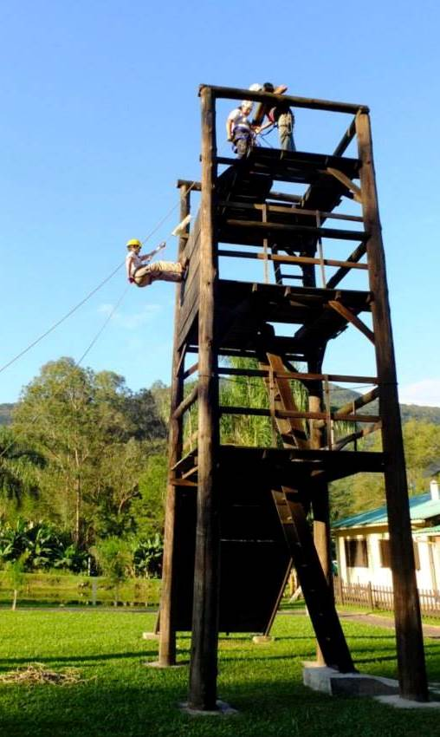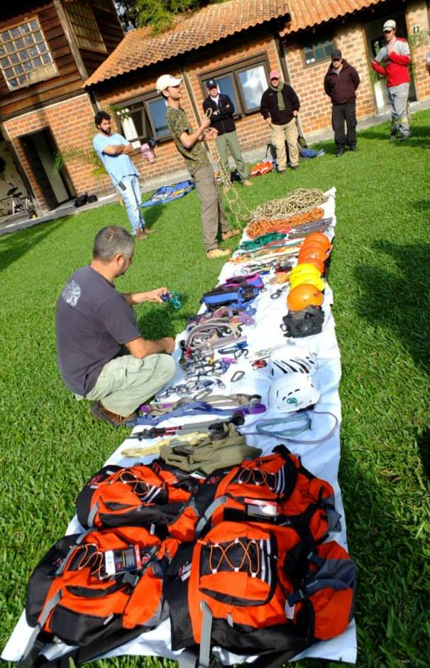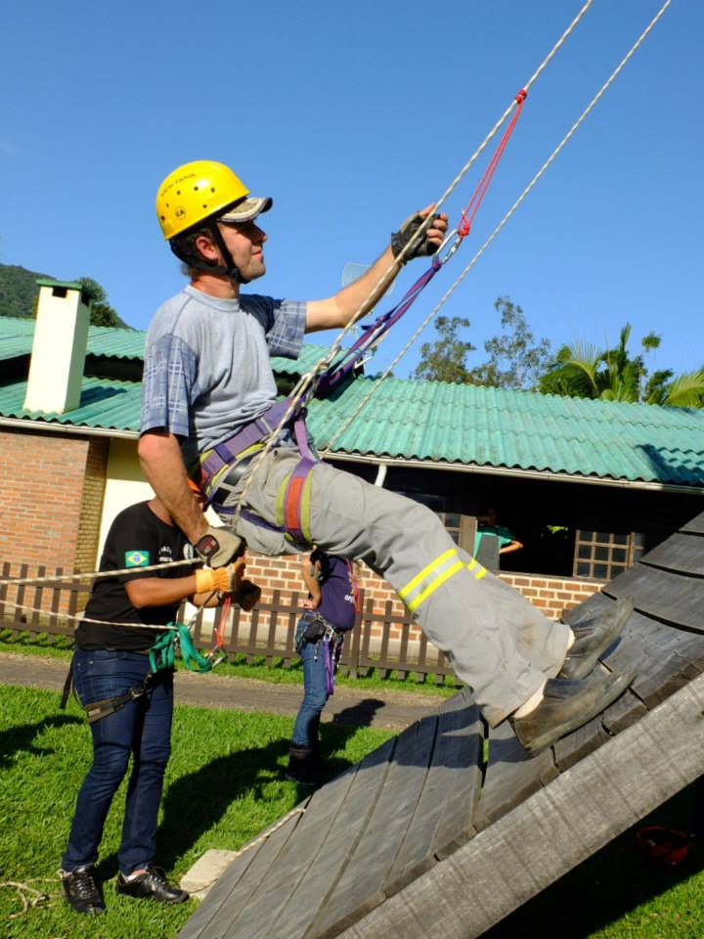
O que levar: roupas confortáveis, roupas de muda, equipamento de montanhismo (quem possuir).
Quando: Sábado dia 31 de maio de 2014, das 08:30 às 17:00hs
Onde: Pousada Refúgio Verde, Distrito de Barra do Ouro, Maquiné –RS. Prática na Cascata do Garapiá.
Instrutores: Grupo Voluntário de Busca e Salvamento - Núcleo Comunitário de Proteção de Defesa Civil de Maquiné-RS.
Almoço: será por conta de cada participante.
Atividade gratuita e aberta à comunidade. Inscrições deverão ser feitas pelo e-mail taramandahy@gmail.com ou no local, antes da atividade. Menores de idade deverão apresentar autorização por escrito e serem acompanhados por responsável. Todos os participantes deverão assinar o Termo de Responsabilidade, disponível no site da ANAMA (www.onganama.org.br), ou abaixo.
O evento será cancelado em caso de condições meteorológicas severas, sendo transferida para data ainda a confirmar.
CAPACITAÇÃO EM PROTEÇÃO E DEFESA CIVIL
MÓDULO DE TÉCNICAS VERTICAIS / TRABALHO EM ALTURA

Termo de Isenção de Responsabilidades e Expressa Assunção de Riscos
Leia com atenção antes de assinar.
Eu___________________________________________________________________________,CPF n. º _____________________________, pelo presente termo, declaro ter sido avisado(a) e
perfeitamente informado(a), anteriormente à realização do MÓDULO DE TÉCNICAS VERTICAIS TRABALHO EM ALTURA, dos perigos inerentes à prática do montanhismo, incluindo atividades de caminhada, escalada de montanhas, falésias e paredes de pedra, em que a inobservância e o desrespeito as regras básicas de segurança pode resultar em acidentes graves e até a morte. Compreendo que os guias e instrutores estão habilitados e tem conhecimento para ministrar o curso e que a não observância de suas orientações, podem ocasionar um acidente. Além disso, compreendo que o montanhismo envolve riscos, tais como: ferimentos pessoais, vertigem, pânico, fadiga, exaustão e mal de altitude, bem como riscos inerentes à natureza dos locais a serem freqüentados, como queda de rochas, tempestades, etc. Também compreendo que as viagens para escalar, bem como para a realização de treinamentos, poderão ocorrer em locais distantes de recursos médicos, dificultando o resgate e/ou o transporte de vítimas de acidente ou doenças. Eu entendo e concordo que nem meu(s) instrutor(es), nem o Grupo Voluntário de Busca e Salvamento, nem funcionários, agentes ou representantes podem ser responsabilizados ou processados de forma alguma por danos ou ferimentos pessoais, doença ou morte, que possa via a ocorrer como resultado de minha participação neste curso. Eu ainda protejo e inocento o referido curso e as partes envolvidas de qualquer reclamação ou ação judicial, decorrente de minha inscrição e participação neste curso, pelo que renuncio ao direito sobre o qual se fundeia eventual reclamação ou ação que lhes pudesse promover.
Atesto a veracidade das informações constantes em minha ficha de inscrição e declaro que estou apto a participar do curso.
Declaro ainda, ter assinado e me matriculado por minha própria e livre vontade.
APÓS TER LIDO ESTE TERMO DE ISENÇÃO DE RESPONSABILIDADES E EXPRESSA ASSUNÇÃO DE RISCOS E TENDO COMPREENDIDO SEUS TERMOS, ENTENDO QUE ESTOU DESISTINDO DE DIREITOS SUBSTÂNCIAIS ATRAVÉS DE SUA ASSINATURA, A QUAL FAÇO LIVRE E VOLUNTARIAMENTE, SEM QUALQUER COERSÃO.
Maquiné, ______ de maio de 2014
_____________________________________
Assinatura
___________________________________
Assinatura do responsável
Nome:
CPF:

